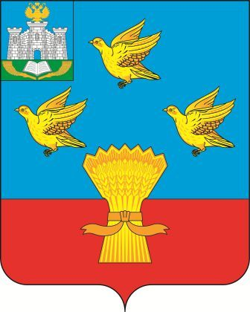

РОССИЙСКАЯ ФЕДЕРАЦИЯ
ОРЛОВСКАЯ ОБЛАСТЬ
АДМИНИСТРАЦИЯ ЛИВЕНСКОГО РАЙОНА

ПОСТАНОВЛЕНИЕ

«3» октября 2024 г. № 357
г. Ливны

О внесении изменений в постановление администрации Ливенского района от 23 декабря 2022 года № 675 «Об утверждении перечней главных администраторов доходов бюджета Ливенского района Орловской области и главных администраторов источников финансирования дефицита бюджета Ливенского района Орловской области»

В целях актуализации перечня главных администраторов доходов бюджета Ливенского района, администрация Ливенского района постановляет:
1. Внести в приложение 1 к постановлению администрации Ливенского района от 23 декабря 2022 г. № 675 «Об утверждении перечней главных администраторов доходов бюджета Ливенского района Орловской области и главных администраторов источников финансирования дефицита бюджета Ливенского района Орловской области» (в редакции постановлений администрации Ливенского района от 13 февраля 2023 года № 60, от 10 мая 2023 года № 171, от 21 августа 2023 года № 325, от 24 октября 2023 года № 438, от 28 декабря 2023 года № 544, от 09 января 2024 года № 1, от 24 января 2024 года № 25, от 13 февраля 2024 года № 51, от 14 февраля 2024 года № 53, от 06 марта 2024 года № 80, от 04 июня 2024 года № 196) следующие изменения:

  - После строки:
607 | 2 02 40014 05 0000 150 | Межбюджетные трансферты, передаваемые бюджетам муниципальных районов из бюджетов поселений на осуществление части полномочий по решению вопросов местного значения в соответствии с заключенными соглашениями

дополнить строкой:
607 | 2 02 45050 05 0000 150 | Иные межбюджетные трансферты на обеспечение выплат ежемесячного денежного вознаграждения советникам директоров по воспитанию и взаимодействию с детскими общественными объединениями муниципальных общеобразовательных организаций

2. Управлению финансов администрации Ливенского района направить настоящее постановление указанному главному администратору доходов бюджета Ливенского района и Управлению Федерального казначейства по Орловской области.
3. Управлению организационной, контрольной и кадровой работы администрации Ливенского района (Н. А. Болотская) обнародовать настоящее постановление на официальном сайте администрации Ливенского района Орловской области в информационно-телекоммуникационной сети «Интернет».
4. Настоящее постановление вступает в силу после его обнародования.
5. Контроль за исполнением настоящего постановления оставляю за собой.

Глава района А.И. Шолохов

